<https://www.uv.es/ceaces/base/modelos%20de%20probabilidad/geometrica.htm>

* Ensayo: Tirar la moneda.
* Éxito: Obtener un escudo.
* X = número de veces que se debe tirar al aire la moneda antes de obtener el primer escudo

* Rango = 1 – 20

Como la moneda es ideal entonces p = 0.5 tanto para escudo como corona.

Por lo tanto, calculando los valores de función de masas con la fórmula en un rango de 1 a 20.

<https://docs.scipy.org/doc/scipy/reference/generated/scipy.stats.geom.html>



Comportamiento, ¿cuál es la probabilidad de que yo tenga que lanzar la moneda tal cantidad de veces para obtener escudo?

Se puede observar que la probabilidad para obtener escudo por primera vez después de 20 lanzamientos es casi imposible.

**NOTA:** Consultar eso de “antes” del primer escudo.

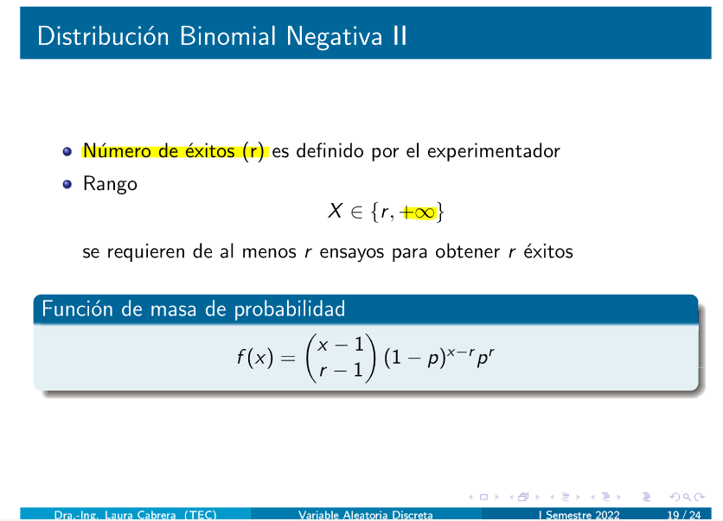

<https://docs.scipy.org/doc/scipy/reference/generated/scipy.stats.nbinom.html>

p = 0.3

q = 0.7

r = 3



